2026春《操作系统》课程实验报告
实验3
23301004 黄光景
- 实验步骤
新建user目录
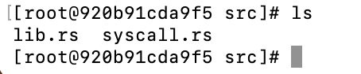
创建syscall文件
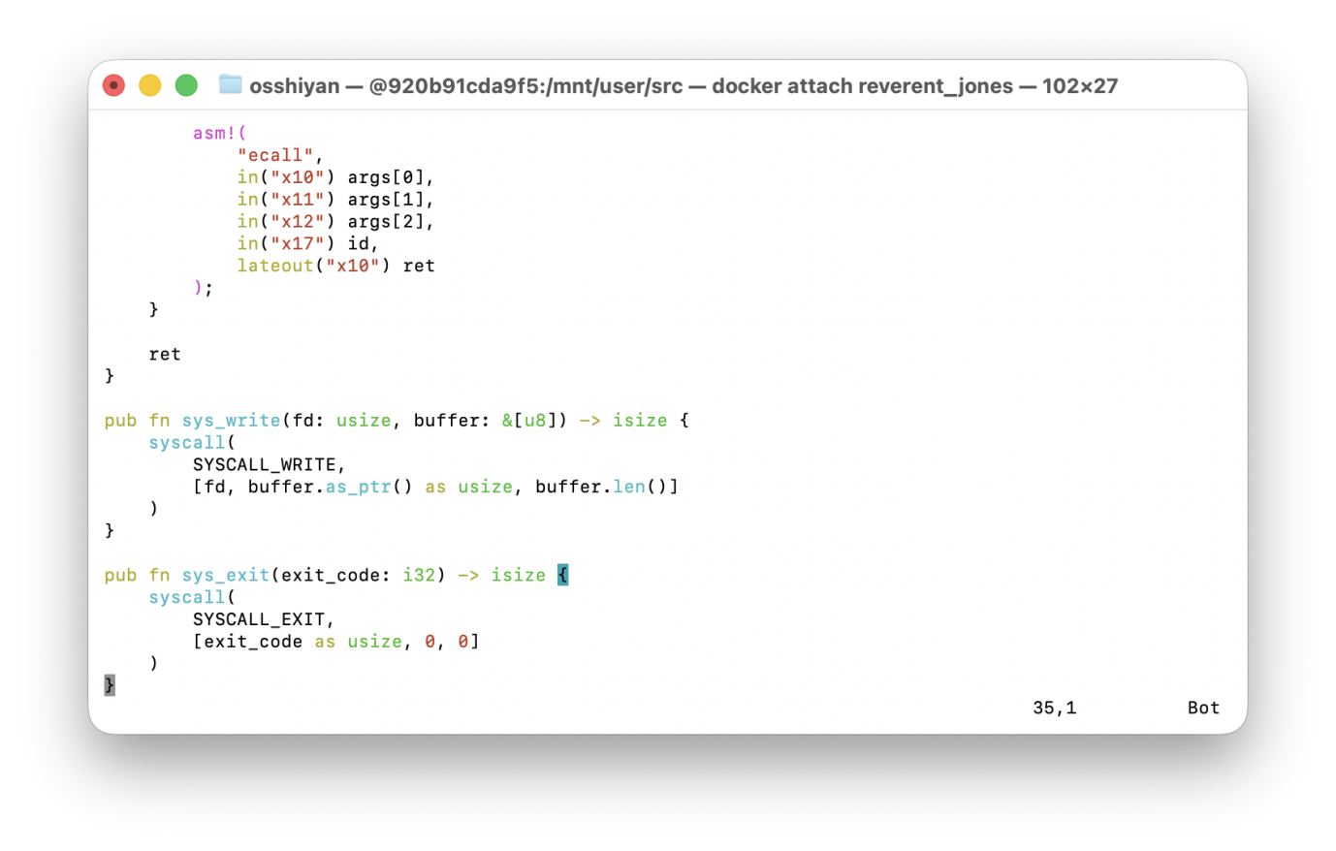
创建lib.rs文件
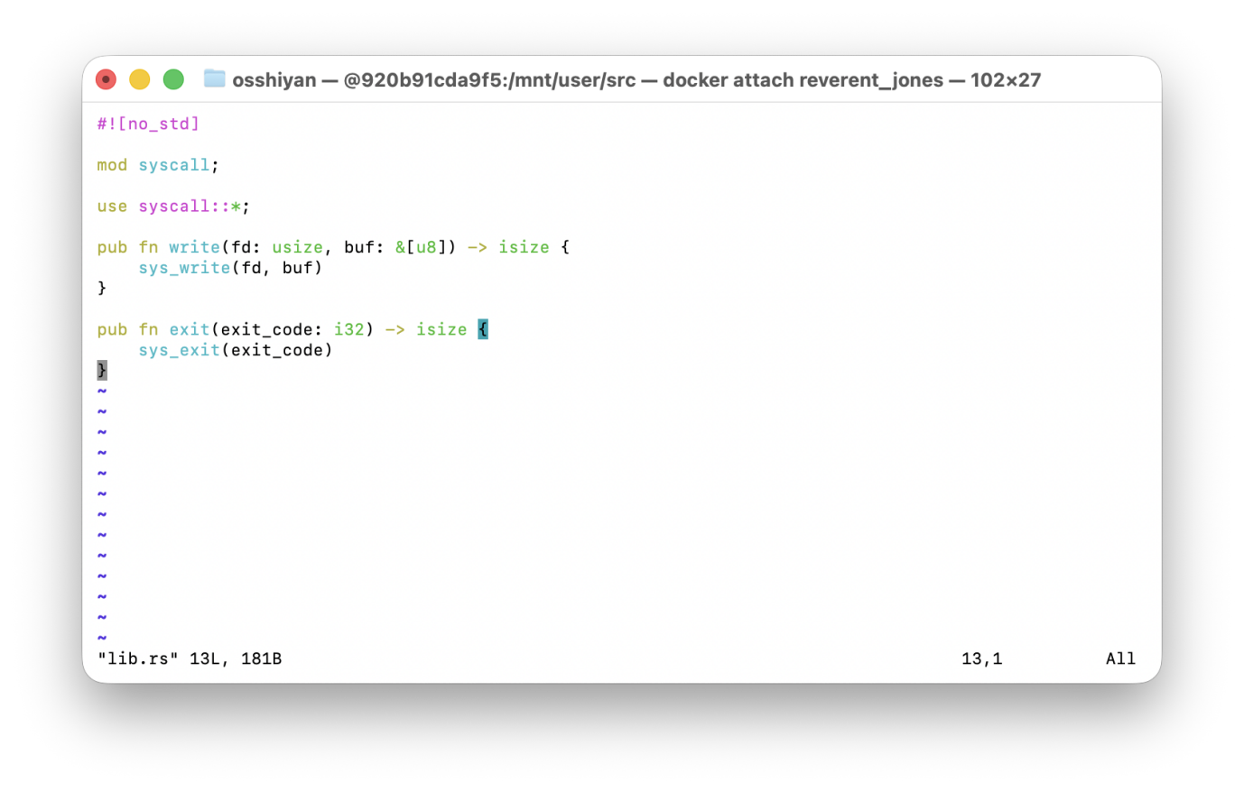
创建console.rs文件
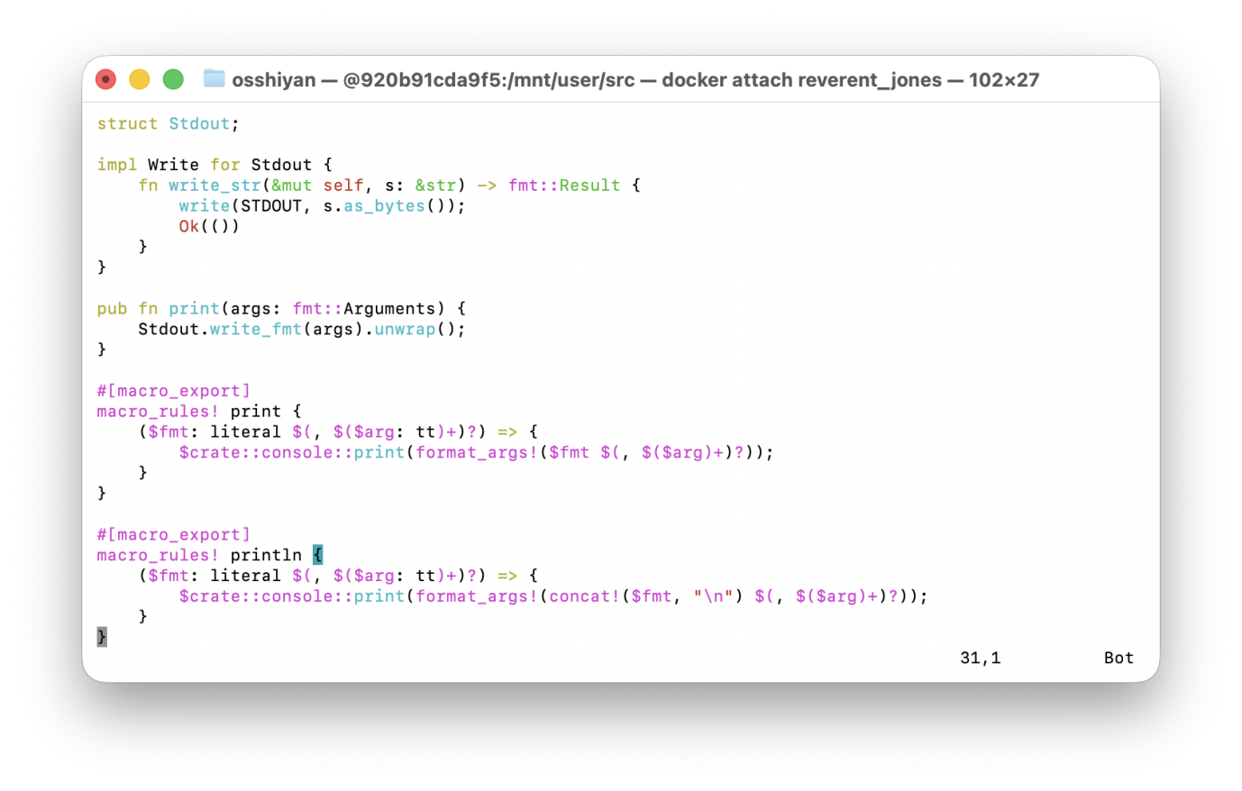
创建lang_items.rs文件
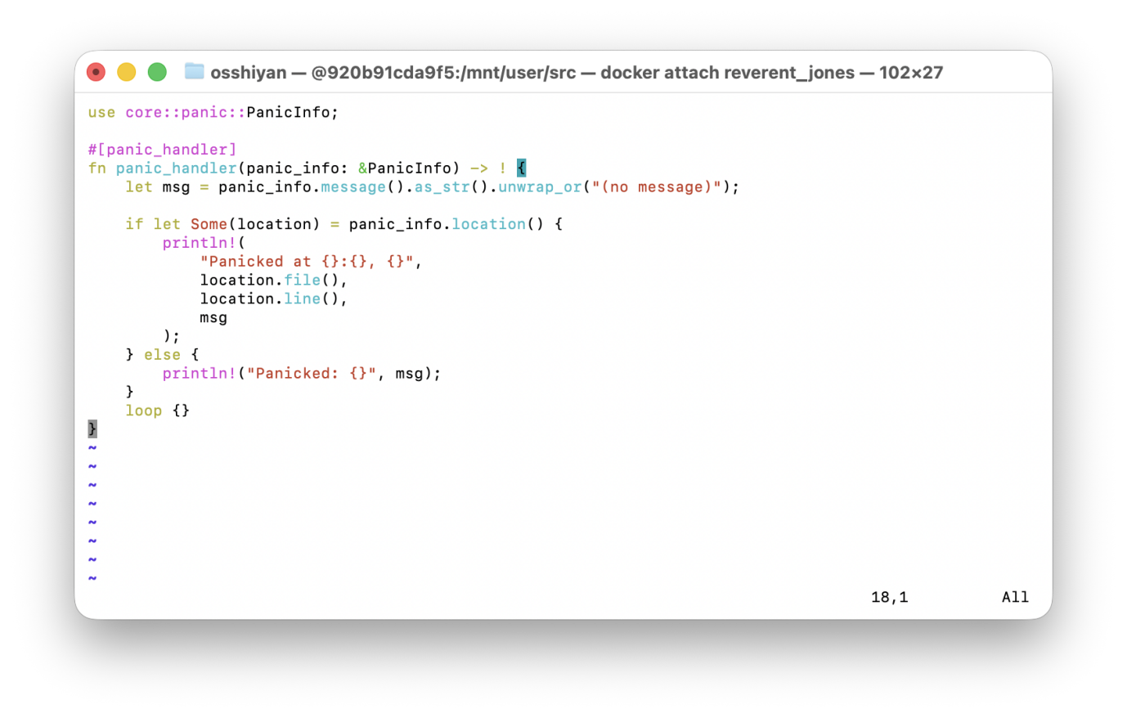
创建linker.ld
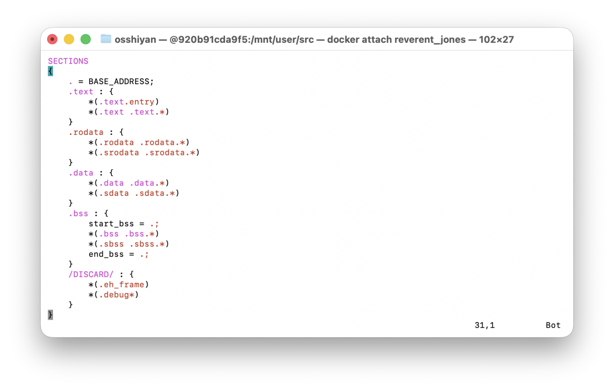
创建config文件
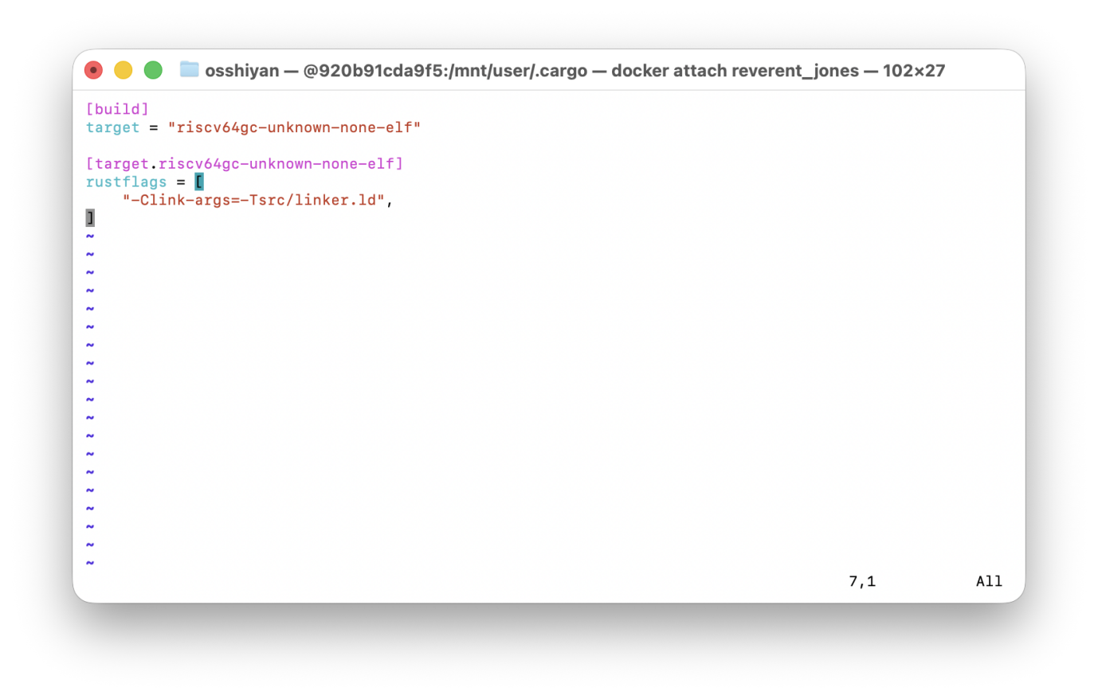
修改lib.rs文件
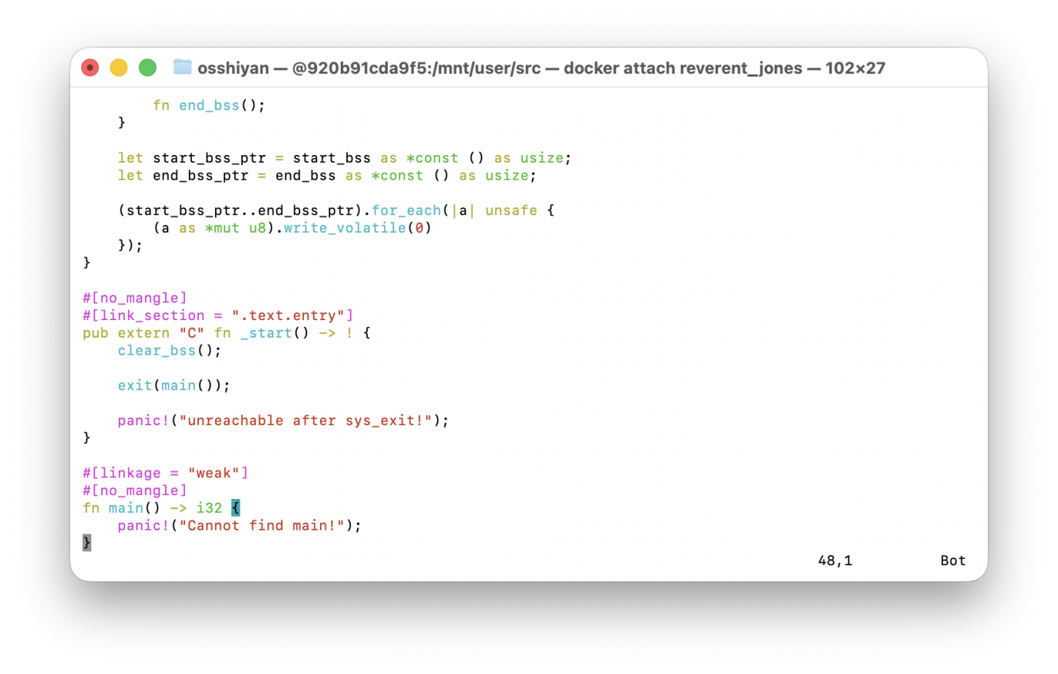
编写Makefile文件
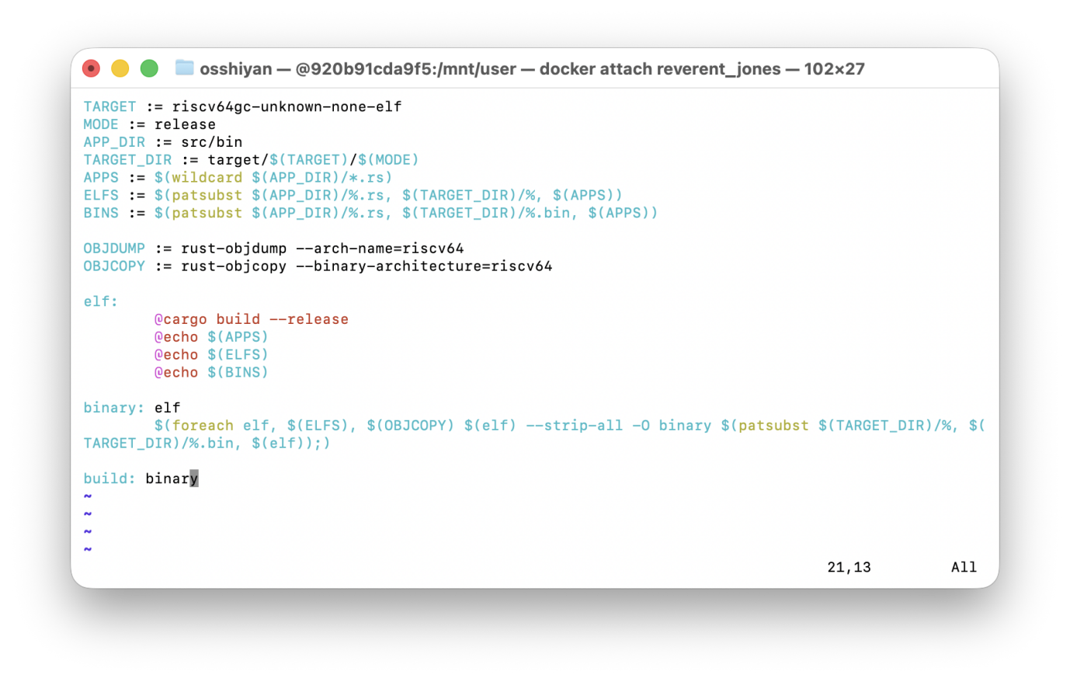
编译完成
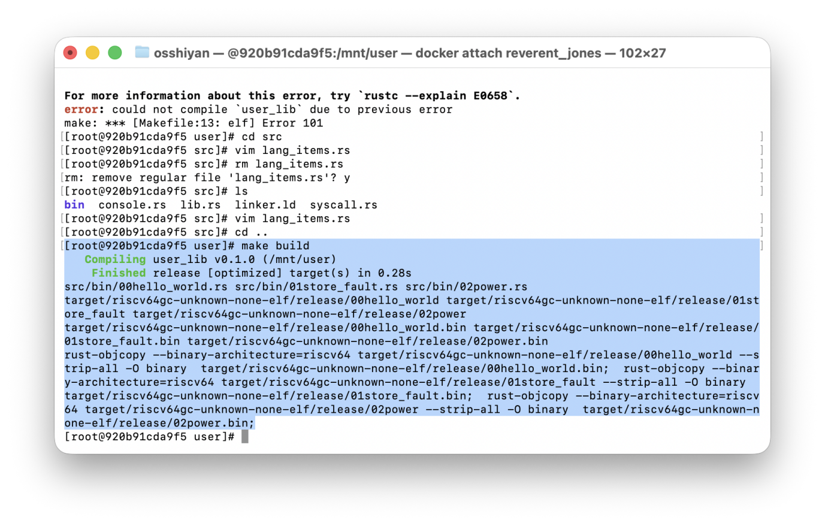
可以查看到第一个应用程序的执行结果，这里Illegal insturction说明特权指令在这里是无法直接执行的，我们利用qemu-riscv64模拟器执行编译生成的程序，
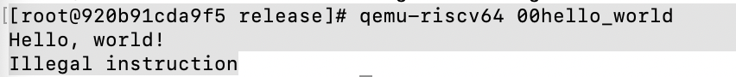
接下来是三个应用程序
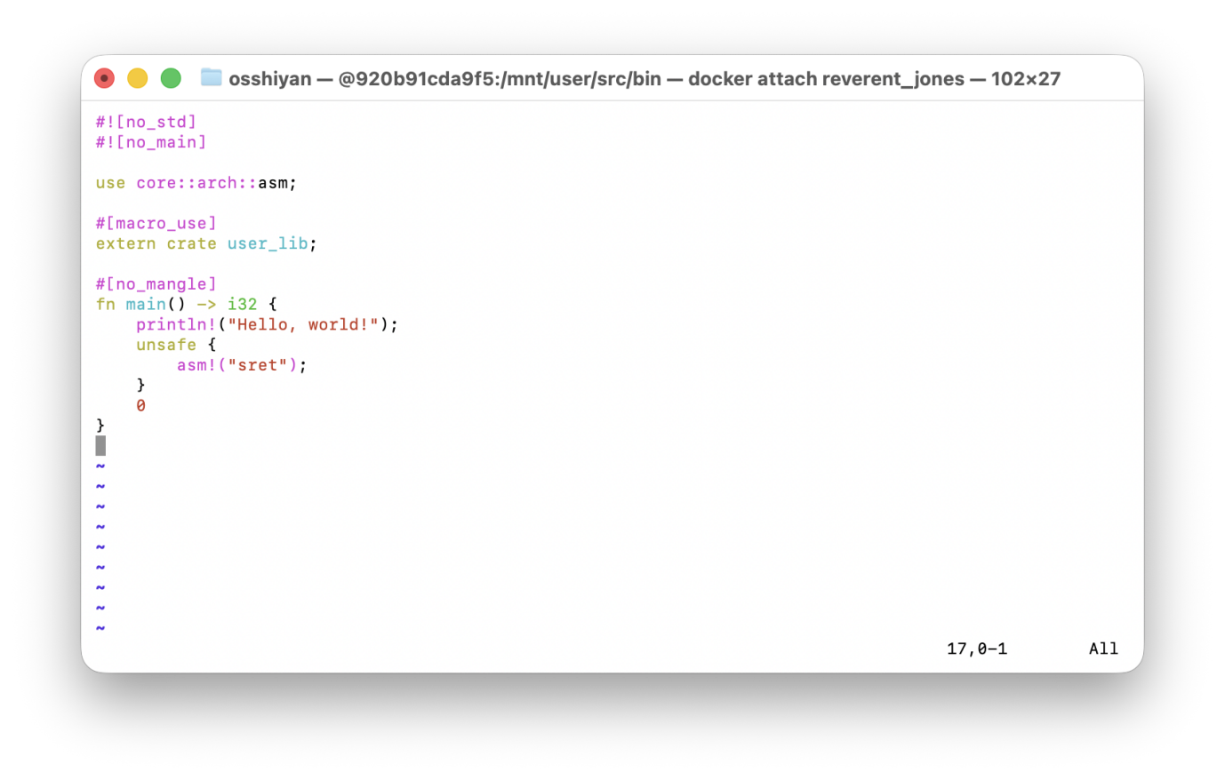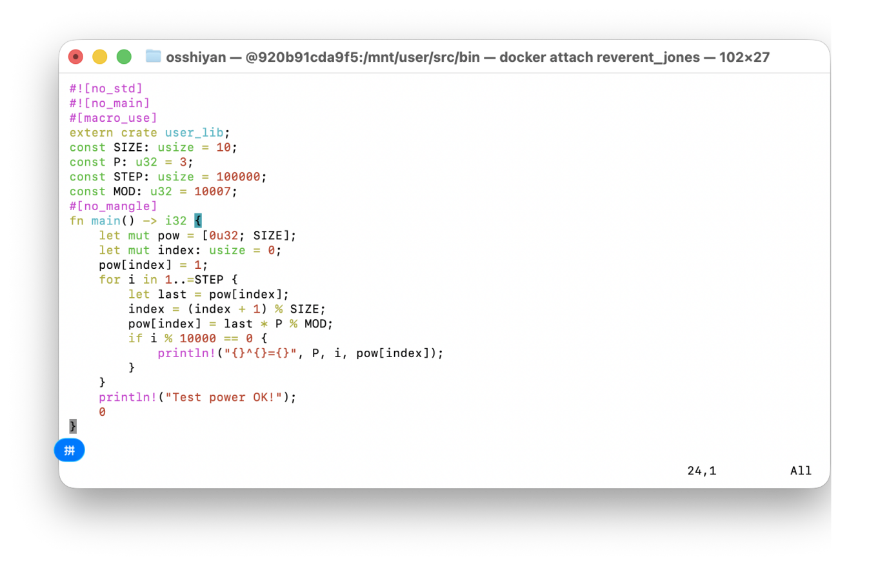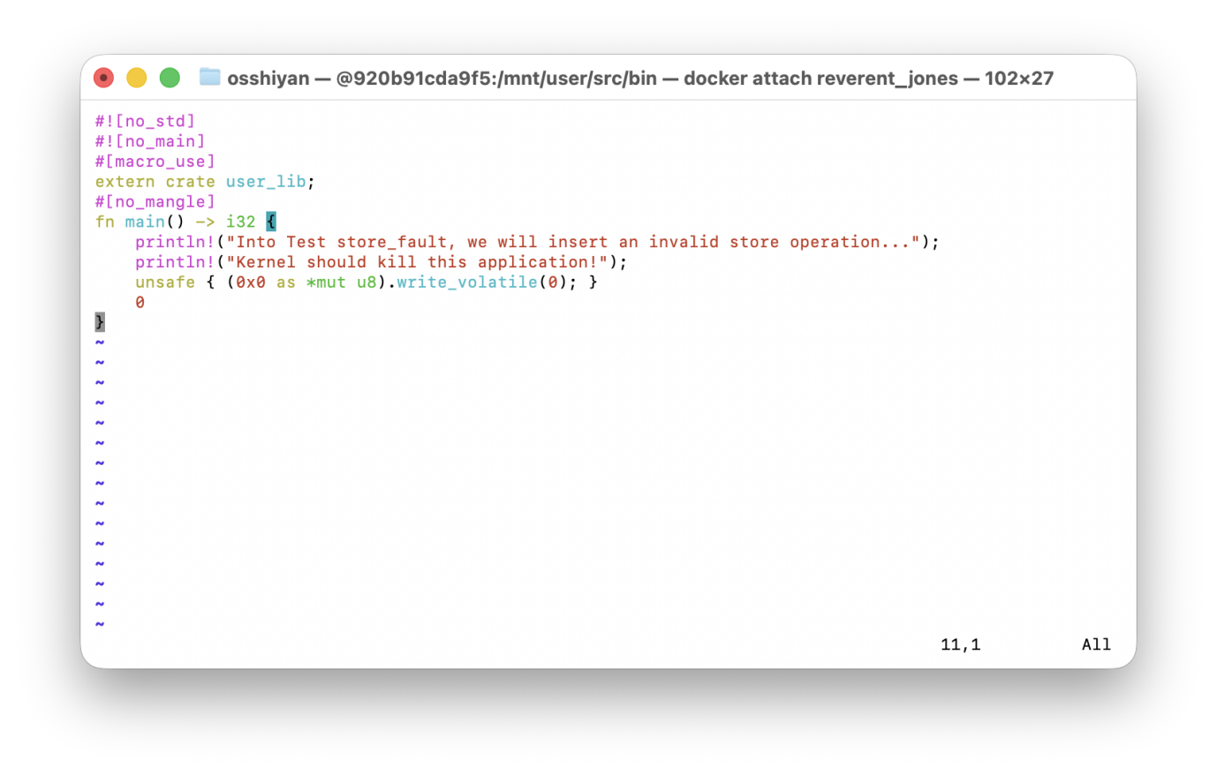
链接应用程序到内核

为了将编译生成的应用程序二进制码动态链接到内容中，我们需要编写一个编译脚本os/build.rs以生成专门用于链接的脚本文件link_app.S。注意是该汇编脚本直接放在项目文件夹 os 中，而不是源码文件夹 src。当执行cargo build命令时就会执行build.rs脚本。
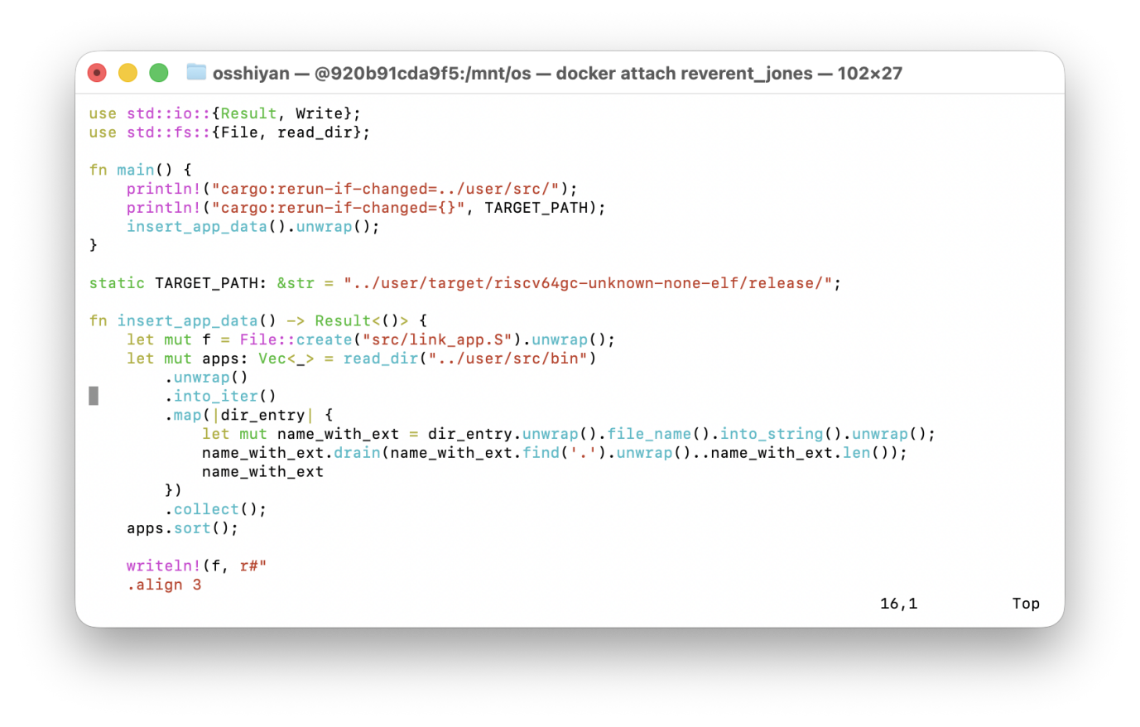
修改Cargo.toml依赖

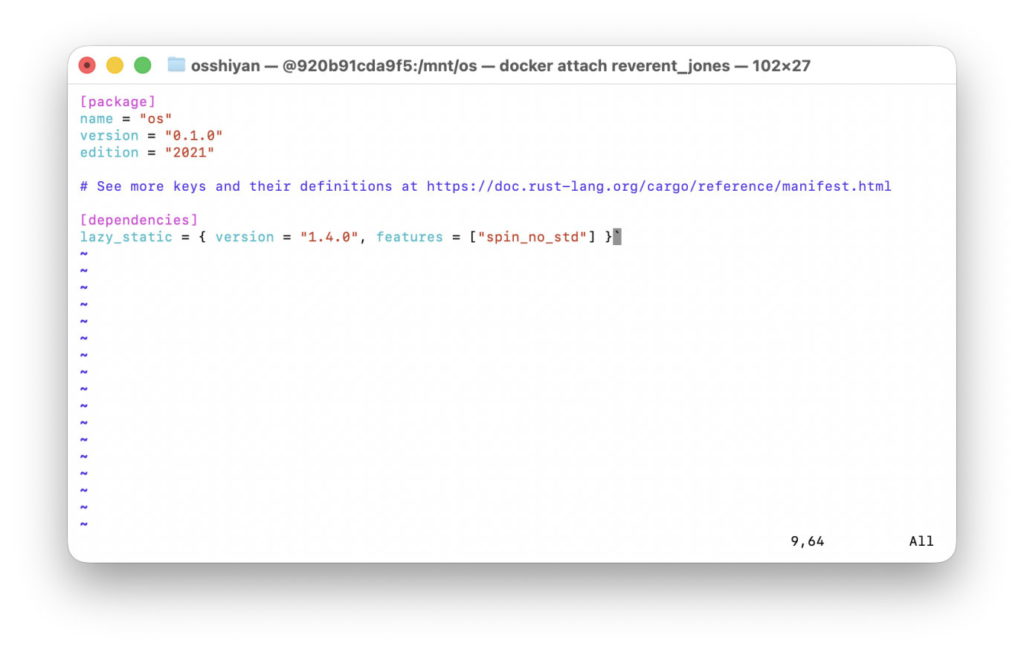
找到并加载应用程序二进制码

为了实现批处理操作系统，我们在os目录下实现一个batch子模块。其主要功能是保存应用程序的数据及对应的位置信息，以及当前执行到第几个应用程序。同时，也会初始化应用程序所需的内存并加载执行应用程序。

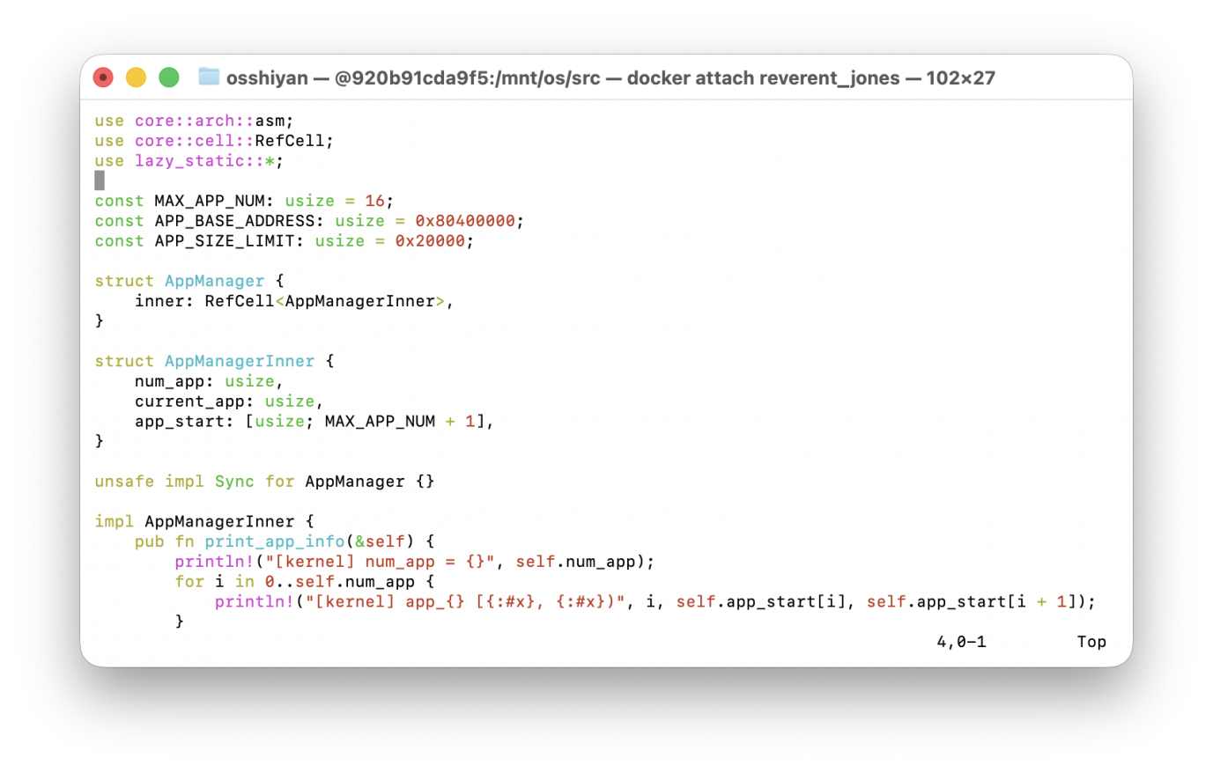
修改batch子模块，实现特权级的切换，实现用户栈和内核栈
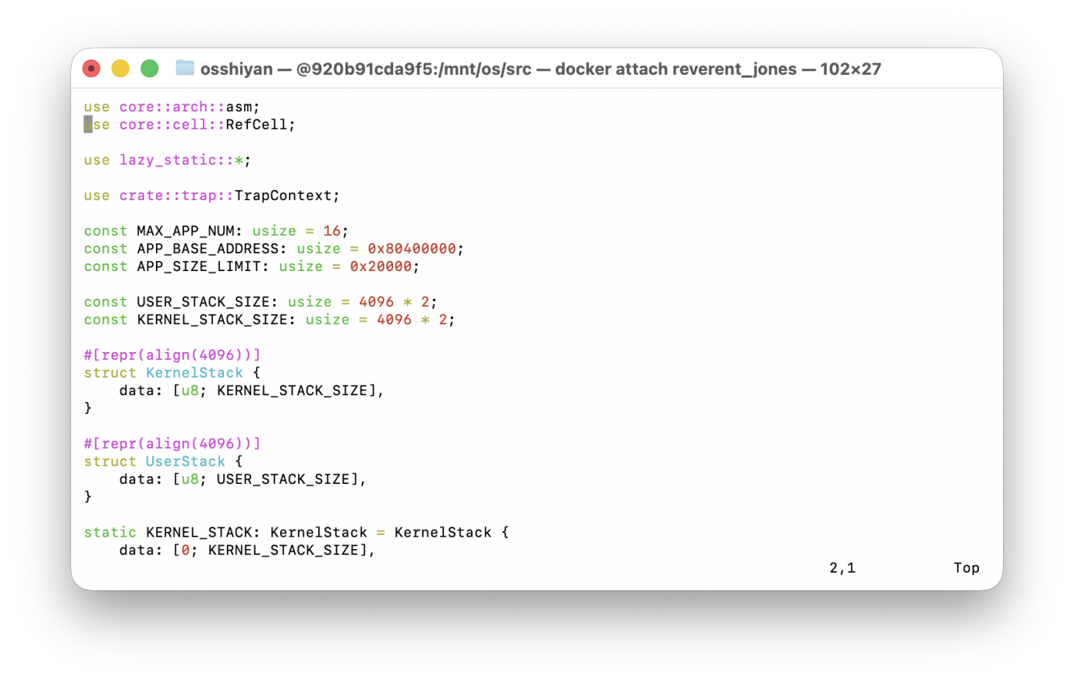

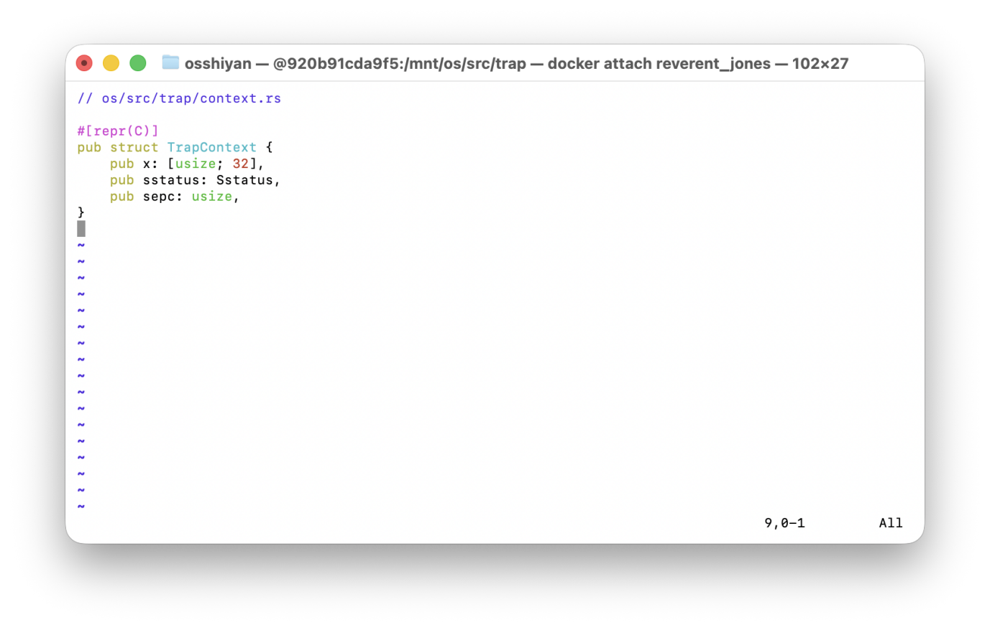
Trap 上下文的保存与恢复
修改mod.rs,编写trap.S
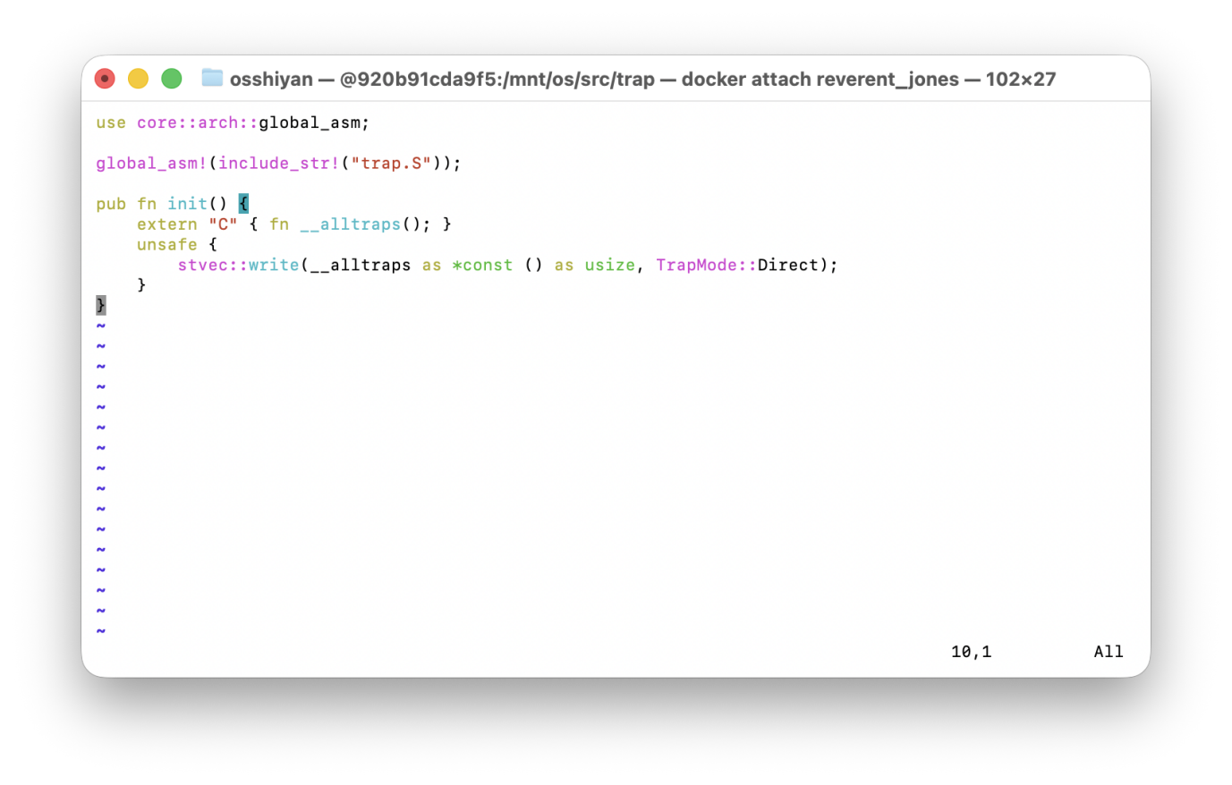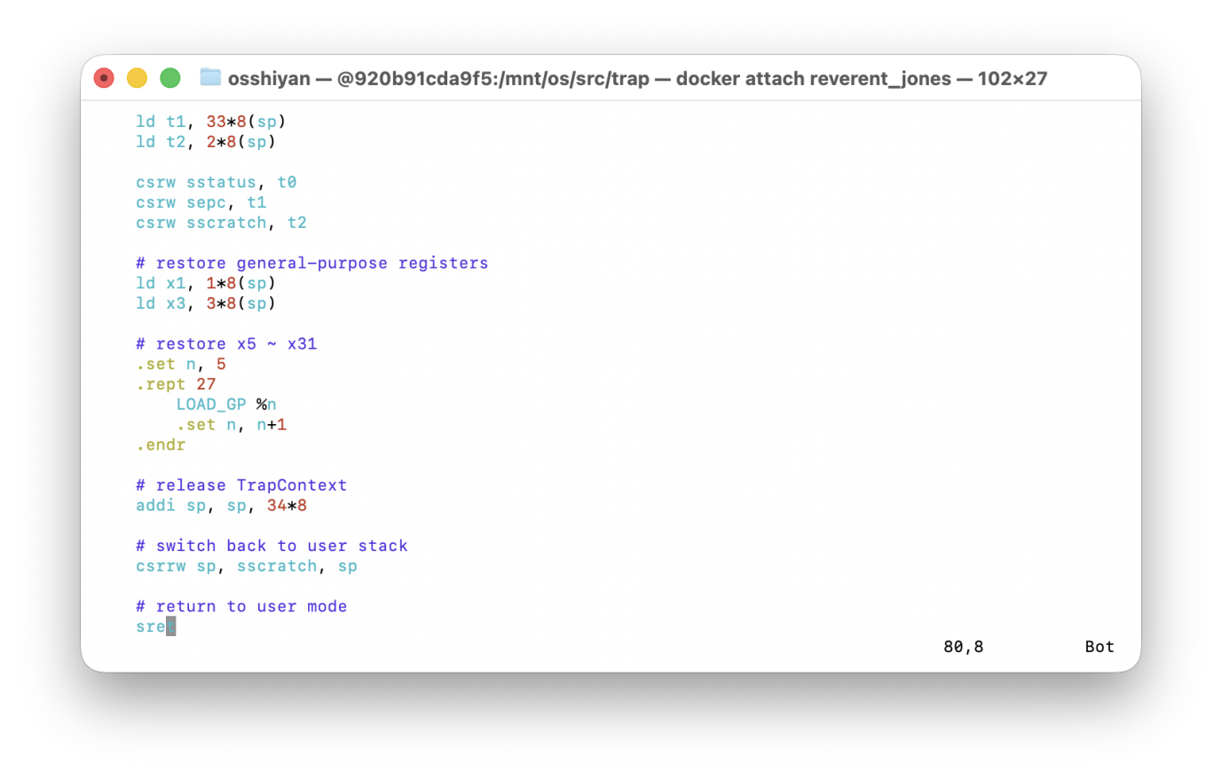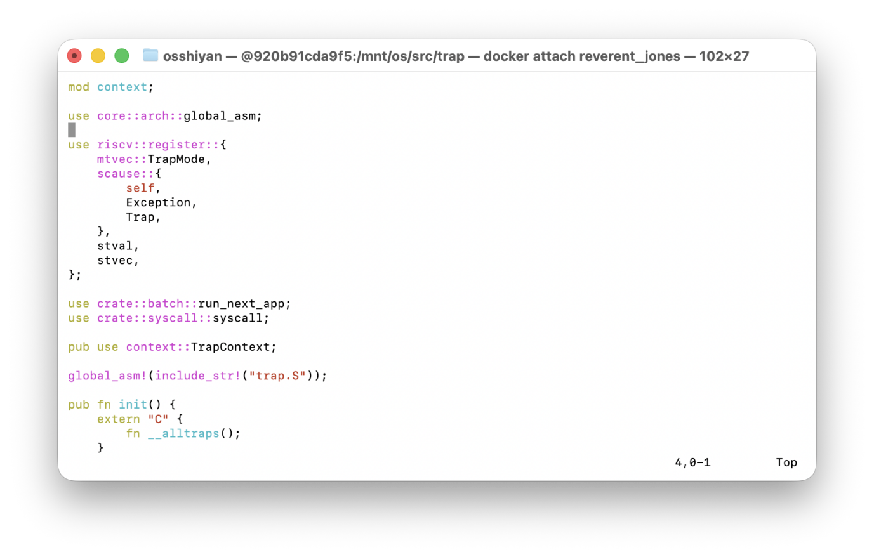
在Cargo.toml中添加依赖
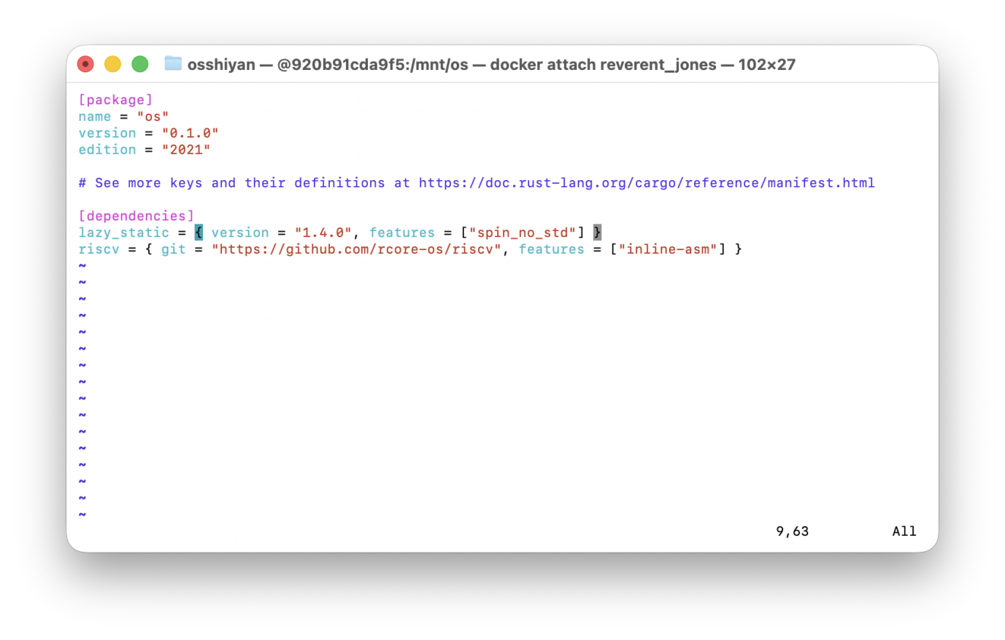
系统调用处理

为了实现对系统调用的处理，实现syscall模块，修改mod.rs
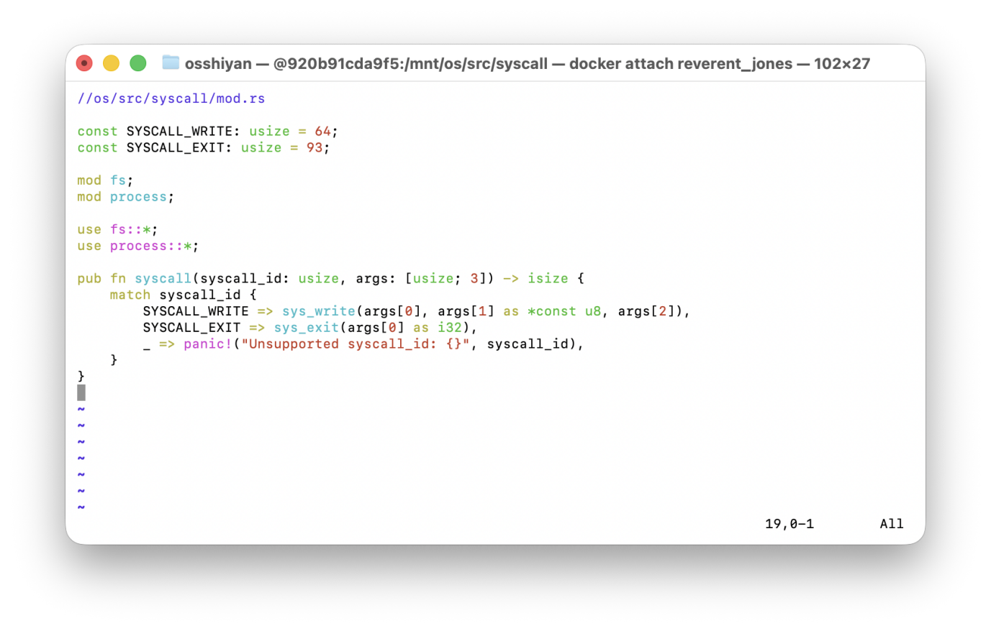
编写fs.rs和process.rs
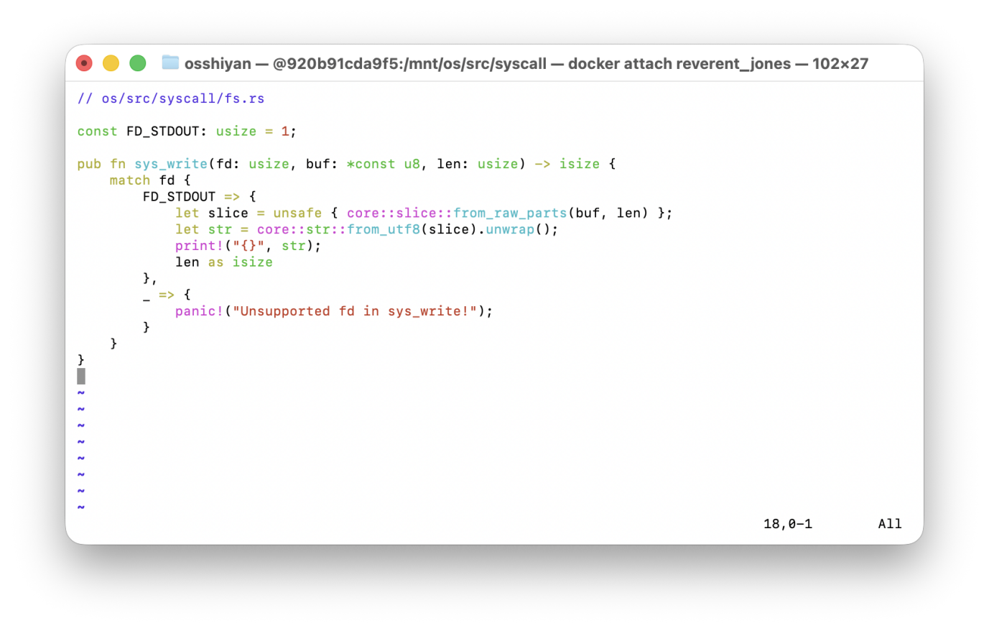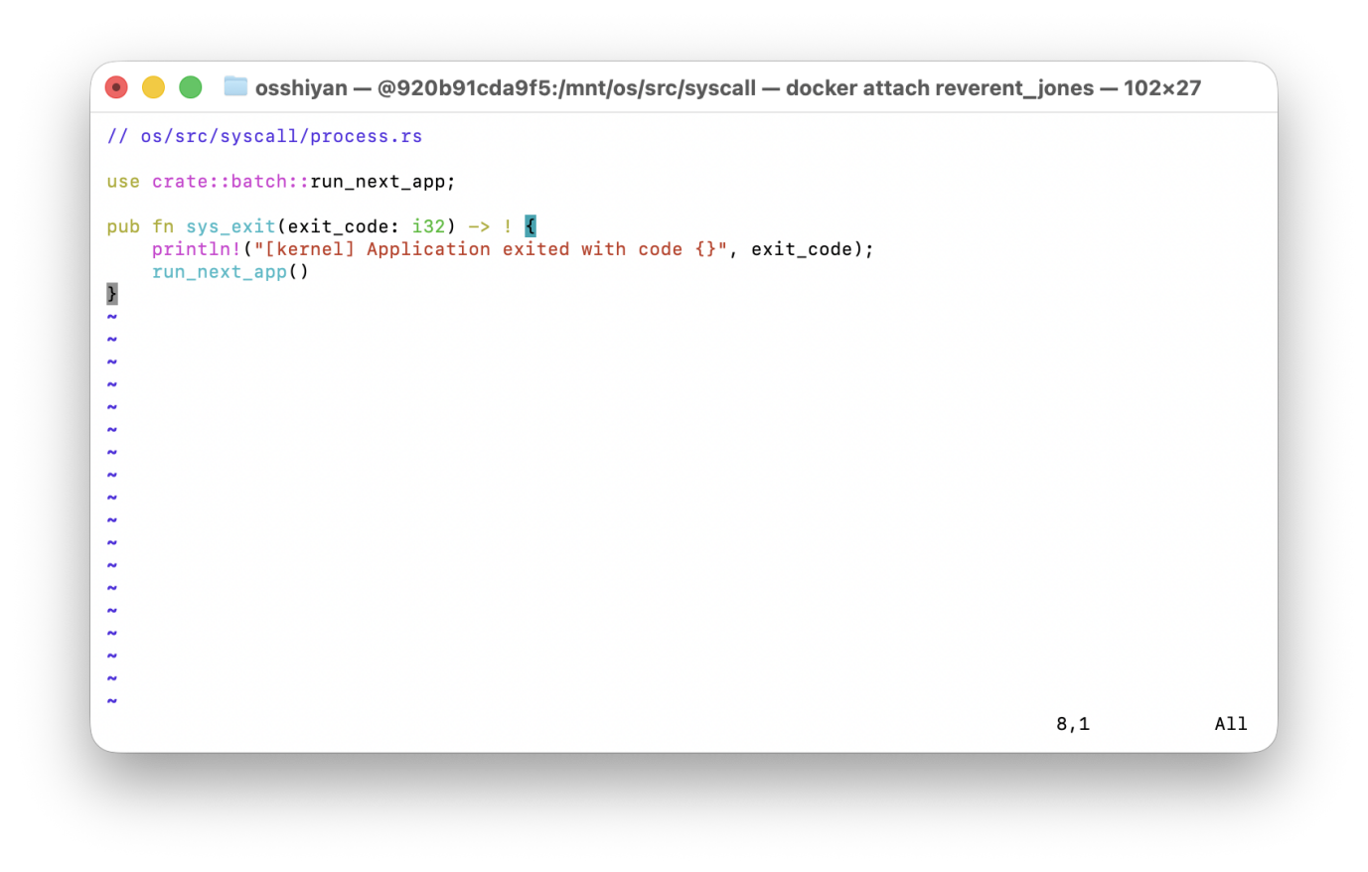
执行应用程序

在执行应用程序之前，需要跳转到应用程序入口0x80400000，切换到用户栈，设置sscratch指向内核栈，并且用S特权级切换到U特权级。我们可以通过复用__restore的代码来实现这些操作。这样的话，只需要在内核栈上压入一个启动应用程序而特殊构造的Trap上线文，再通过__restore函数就可以实现寄存在为启动应用程序所需的上下文状态。

为此，为TrapContext实现app_init_context
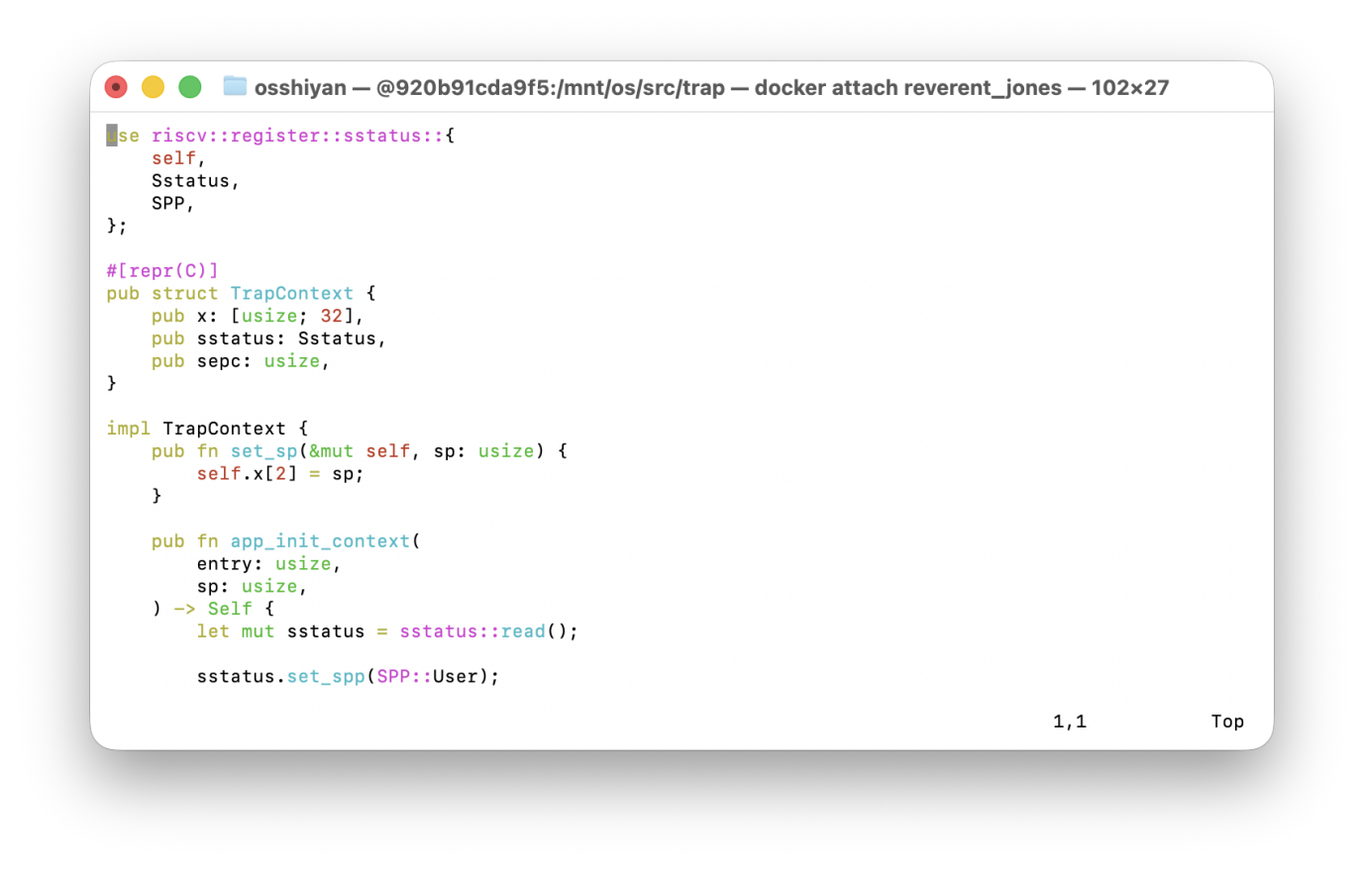
修改main.rs
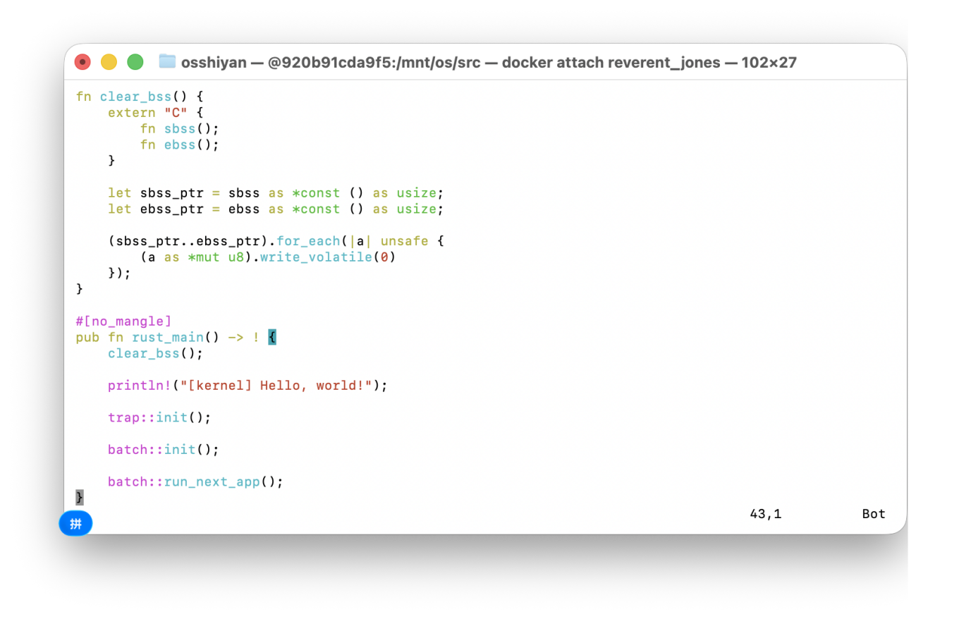
最后的os运行结果
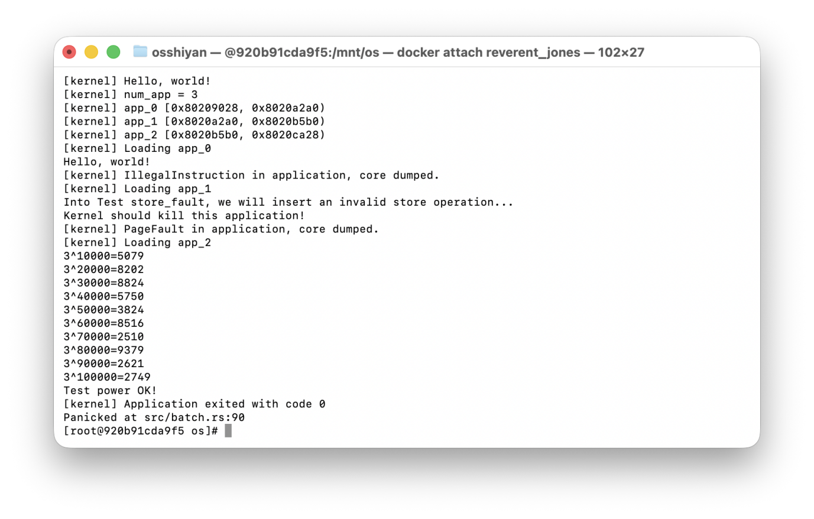
系统启动后正确进入内核态，初始化 Trap 机制并加载应用程序信息，随后依次加载并执行三个用户程序。第一个程序成功输出 “Hello, world!”，说明用户态切换与系统调用机制工作正常；第二个程序主动触发非法内存写入，内核成功捕获 PageFault 并终止该程序，说明异常处理机制正确实现；第三个程序完成幂运算并正常退出，说明用户栈、Trap 返回以及批处理调度过程均能够稳定运行。最后系统在所有应用程序执行结束后触发 All applications completed! 的 panic，表明批处理操作系统已经按照预期完成全部任务。
- 思考问题
- 分析应用程序的实现过程，并实现一个自己的应用程序；
应用程序运行在用户态（U Mode），其实现过程主要包括：编写用户程序、通过 lib.rs 提供的运行时环境完成程序入口初始化、利用系统调用封装函数通过 ecall 指令请求内核服务，并最终编译生成用户程序二进制文件。程序在执行时首先进入 _start，完成 .bss 清零等初始化工作，然后调用用户定义的 main 函数；当程序需要输出或退出时，会通过系统调用陷入内核，由内核完成具体服务。我还实现了一个自己的应用程序，并将其编译为可由操作系统加载执行的用户态程序。
- 分析应用程序的链接、加载和执行过程；
应用程序首先经过 Rust 编译器编译生成 ELF 可执行文件，并依据 linker.ld 链接脚本完成内存布局与入口地址的确定，之后通过 objcopy 转换为裸二进制 .bin 文件。操作系统启动后，批处理模块会读取应用程序信息，将对应程序复制到固定内存地址 0x80400000，同时为用户程序创建用户栈和 Trap 上下文。随后内核通过 __restore 恢复寄存器状态，并利用 sret 指令从 S 模式切换到 U 模式，最终跳转到用户程序入口开始执行。
- 分析Trap是如何实现的？
Trap 是操作系统实现用户态与内核态切换的重要机制。当用户程序执行 ecall、发生非法指令或访存异常时，CPU 会根据 stvec 跳转到 Trap 入口 __alltraps。在 Trap 入口中，系统首先切换到内核栈，并保存用户程序的寄存器状态到 TrapContext 中，然后调用 trap_handler 对不同异常类型进行分发处理，例如系统调用、PageFault 或非法指令等。处理完成后，通过 __restore 恢复之前保存的寄存器状态，并使用 sret 指令返回用户态继续执行程序，从而实现完整的 Trap 处理流程。
- Git提交截图
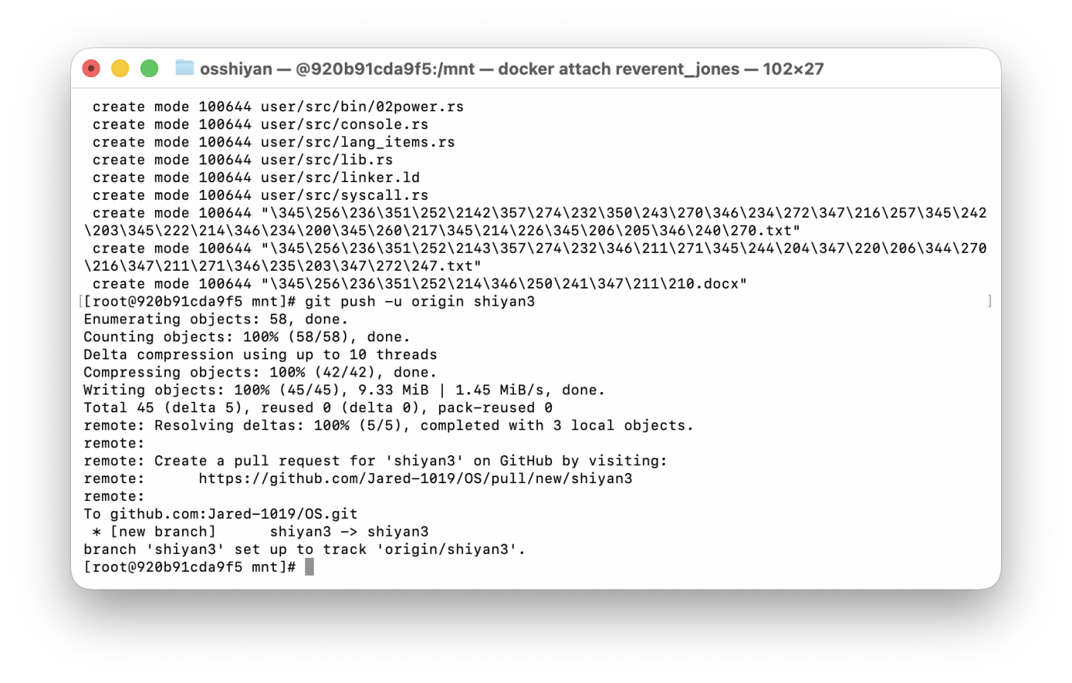
- 其他说明
无

